**Вопросы к экзамену по дисциплине «Специальные математические методы и функции»**

1. Линейное пространство: операции и аксиомы к ним. Свойства линейных пространств. Линейная (не)зависимость элементов. Базис и размерность линейного пространства. 1

2. Скалярное произведение элементов. Евклидовы пространства. 2

3. Норма элемента. Нормированные пространства. Процесс ортогонализации Грамма-Шмидта (ортонормированный базис). 2

4. Метрические пространства. Полнота метрического пространства. 3

5. Линейные операторы: определение, операции. Ядро линейного оператора. Матрица линейного оператора. Собственные векторы и значения линейного оператора. 3

6. Ортогональные системы функций. Ряды Фурье (для 2π и 2l -периодических функций, четных и нечетных функций). Теорема Дирихле. Ряд Фурье в комплексной форме. Интеграл Фурье. Многочлены Лежандра. 3

7. Уравнения математической физики: основные определения. Методы Даламбера и Фурье. 3

8. Функции Γ(x) и B(x, y) : определения и свойства. 5

9. Уравнение Бесселя, функции Бесселя первого и второго рода. Свойства функций Бесселя 6

10. Решетчатые функции. Z −преобразование и его свойства. Решение разностных уравнений с помощью Z −преобразования 8

11. Определение функционала. Простейшая задача вариационного исчисления. Лемма Эйлера. Уравнение Эйлера и его частные случаи. 10

12. Оригинал и его преобразование Лапласа. Свойства преобразования Лапласа. Приложения операционного исчисления при решении дифференциальных уравнений. 12

# 1. Линейное пространство: операции и аксиомы к ним. Свойства линейных пространств. Линейная (не)зависимость элементов. Базис и размерность линейного пространства.

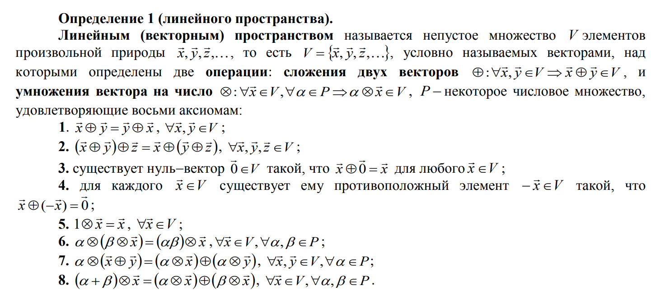

Свойства:

1. В линейном пространстве существует единственный нулевой вектор.
2. В линейном пространстве V для каждого вектора x ∈V ρ существует единственный ему противоположный вектор − x∈V ρ .
3. Для вектора − x∈V противоположным вектором является x ∈V
4. 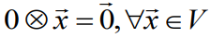
5. 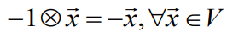
6. Произведение любого числа α на нулевой вектор есть нулевой вектор
7. 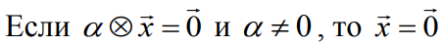
8. 

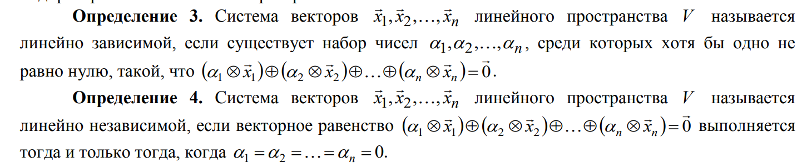

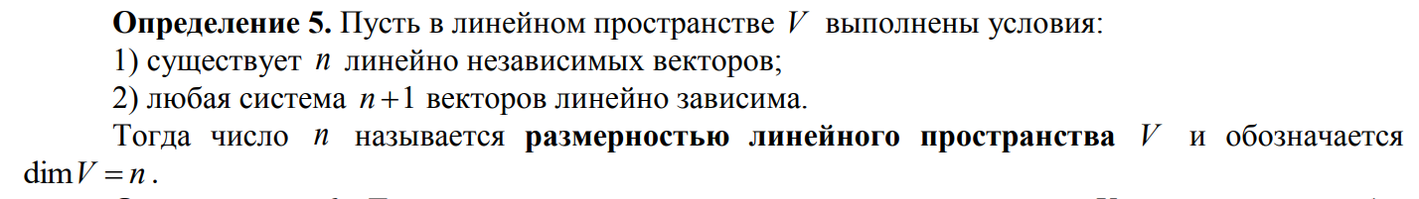

Базисом n − мерного линейного пространства V называется любая упорядоченная система n линейно независимых векторов этого пространства.

# 2. Скалярное произведение элементов. Евклидовы пространства.

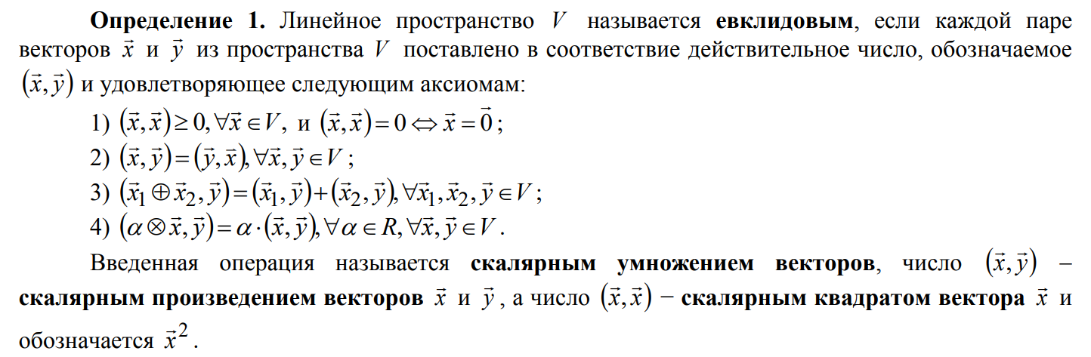

# 3. Норма элемента. Нормированные пространства. Процесс ортогонализации Грамма-Шмидта (ортонормированный базис).

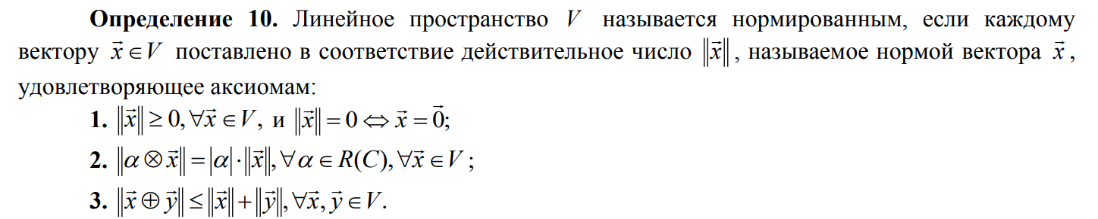

Теорема (процесс ортогонализации Грама−Шмидта). В любом n −мерном евклидовом пространстве, n ≥ 2 , существует ортонормированный базис.

Есть док-во.

Примеры норм. Пр-в :

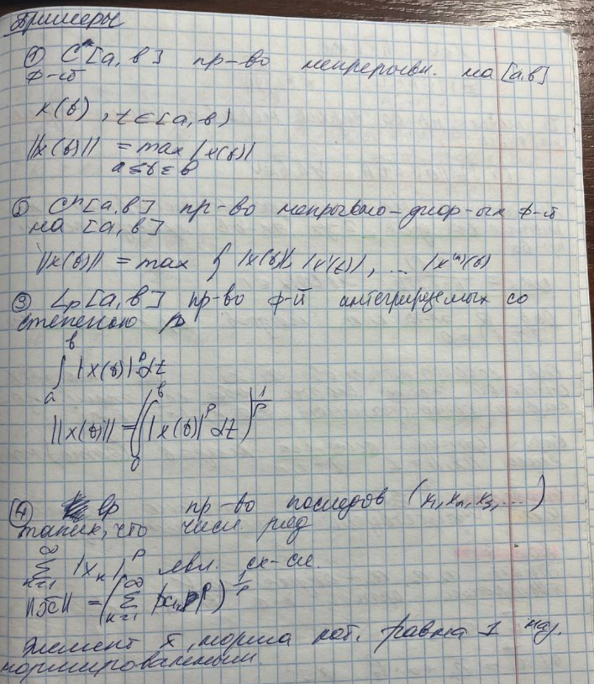

# 4. Метрические пространства. Полнота метрического пространства.

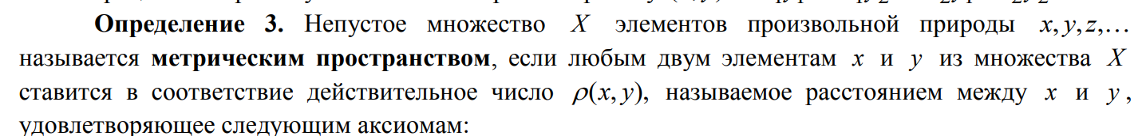

Свойства метрики:

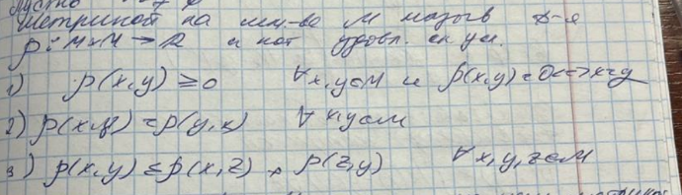

Метрическое про-во – полное, если любая (фундаментальная) последовательность Коши сходится в этом пространстве по метрике

# 5. Линейные операторы: определение, операции. Ядро линейного оператора. Матрица линейного оператора. Собственные векторы и значения линейного оператора.

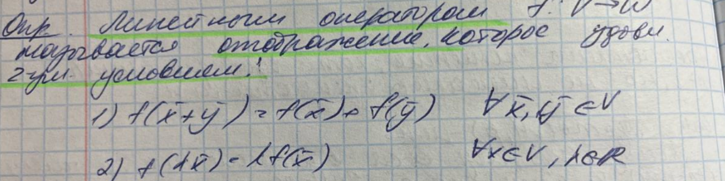

Операции:

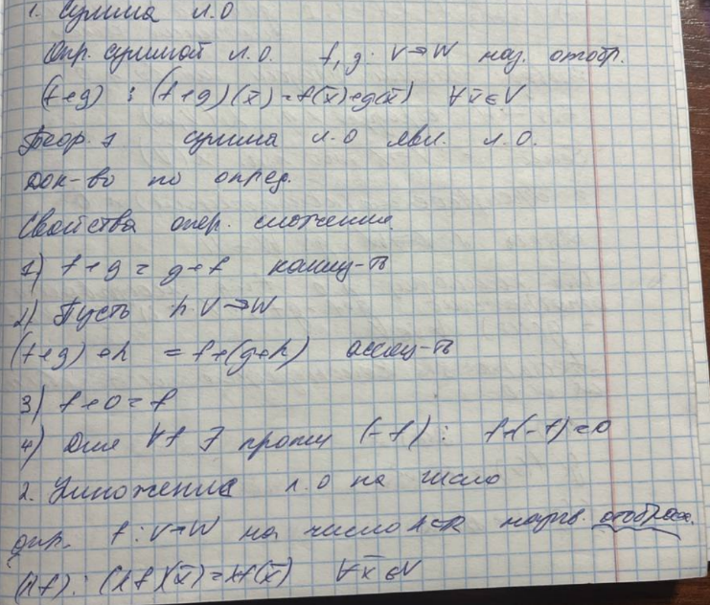

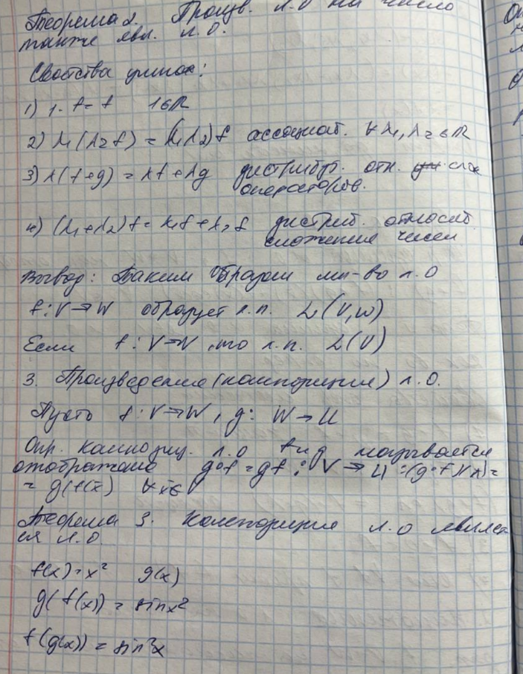

Матрица:

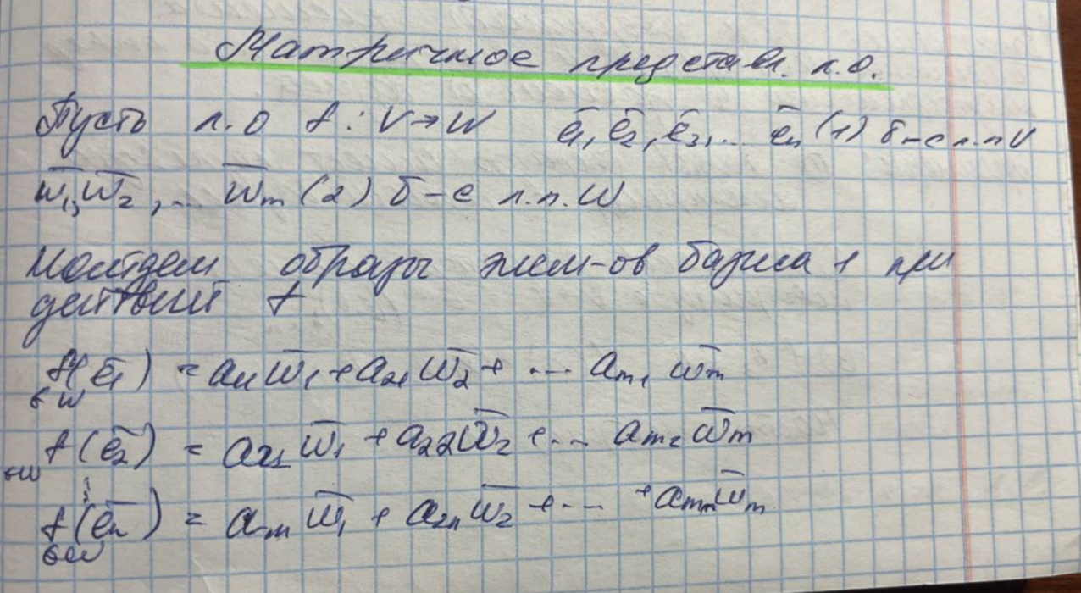

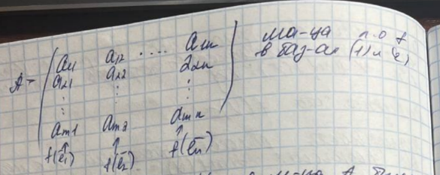

Ядро лин. Оператора:  
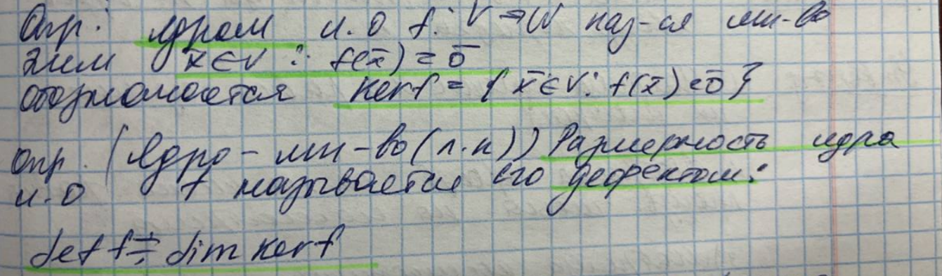

Собственные значения и векторы:

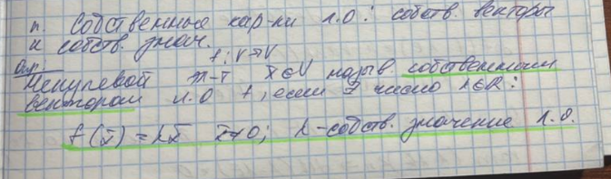

6. Ортогональные системы функций. Ряды Фурье (для 2π и 2l -периодических функций, четных и нечетных функций). Теорема Дирихле. Ряд Фурье в комплексной форме. Интеграл Фурье. Многочлены Лежандра.

Ортогональные функции.

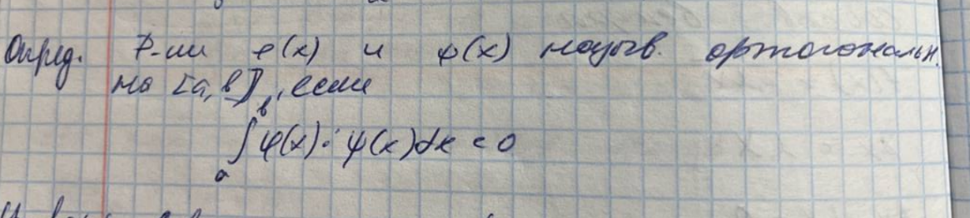

Есть доказательство для ряда орт. Ф.

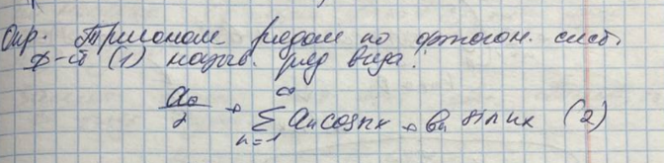

Есть док-во для вывода формул коэф.

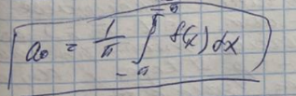

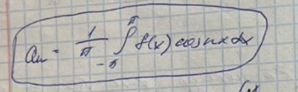

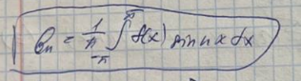

Ряд Фурье:



Теорема Дирихле

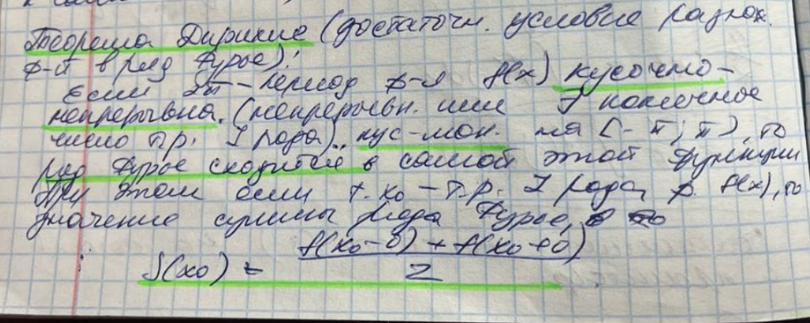

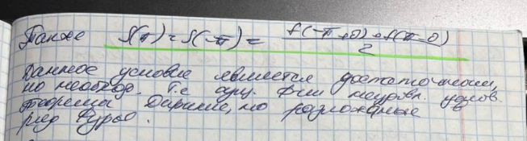

Для четных функций:

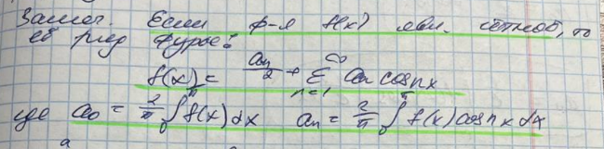

Для нечетных функций:

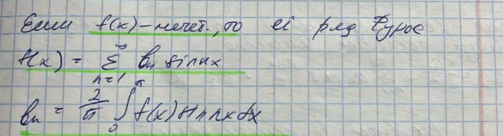

Интеграл Фурье:

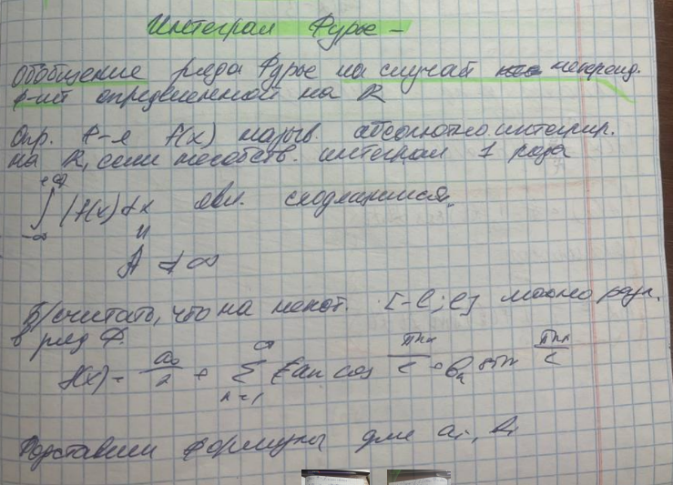

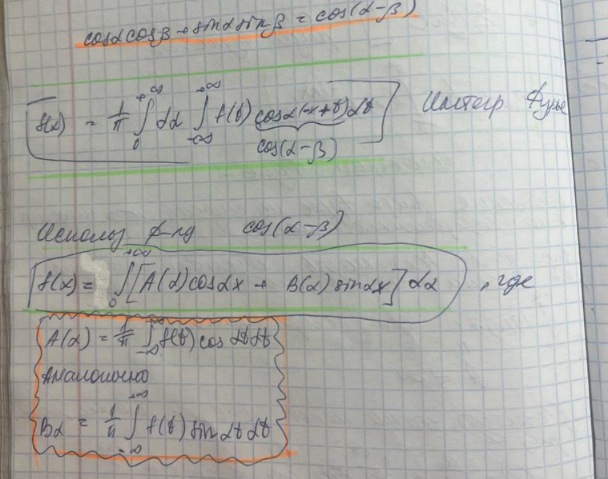

Многочлены Лежандра.

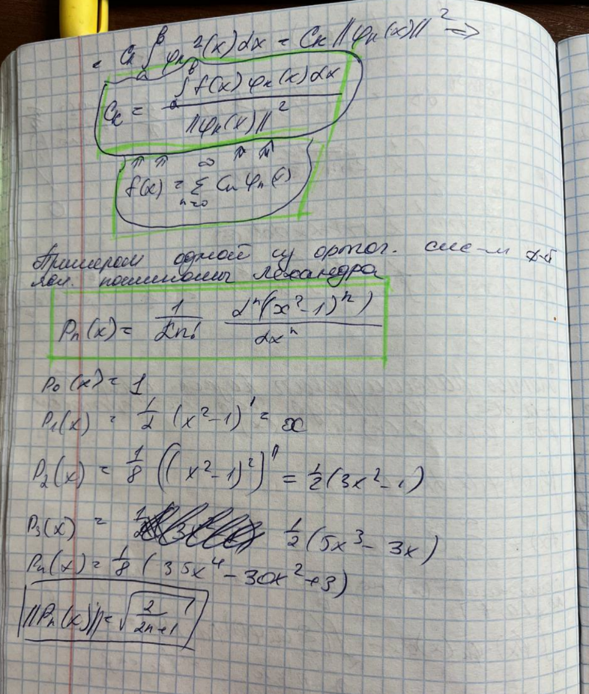

2l -периодических функций

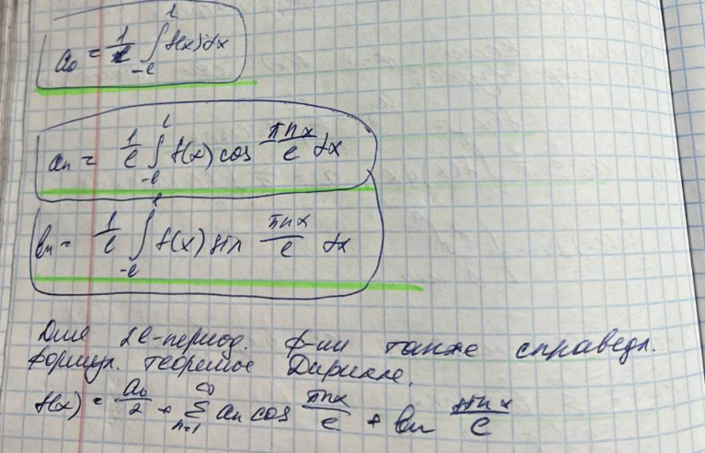

Ряд Фурье в комплексной форме:

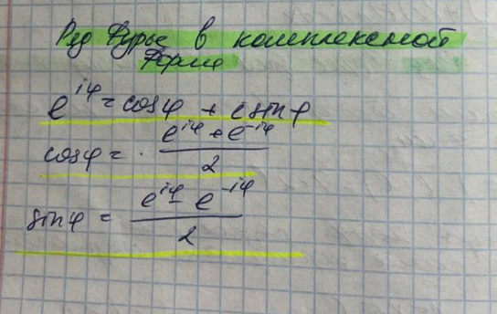



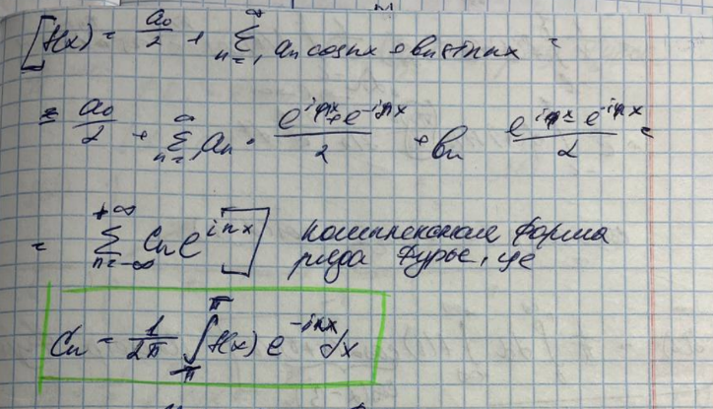



# 7. Уравнения математической физики: основные определения. Методы Даламбера и Фурье.

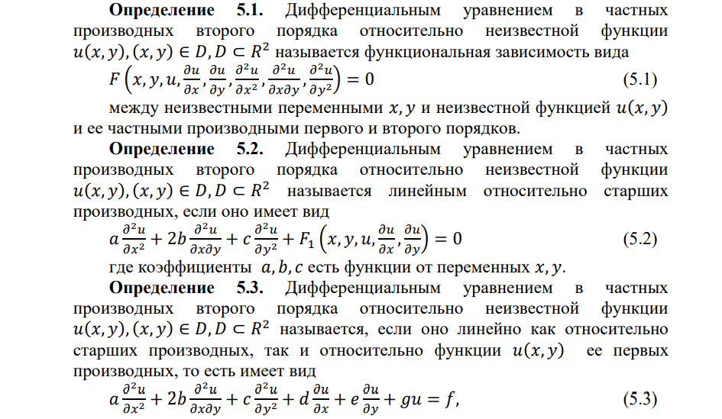

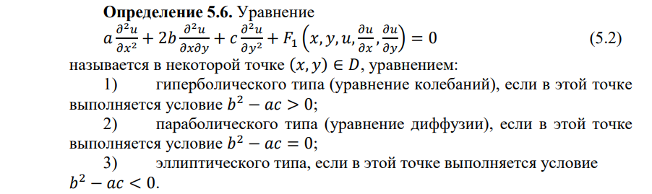

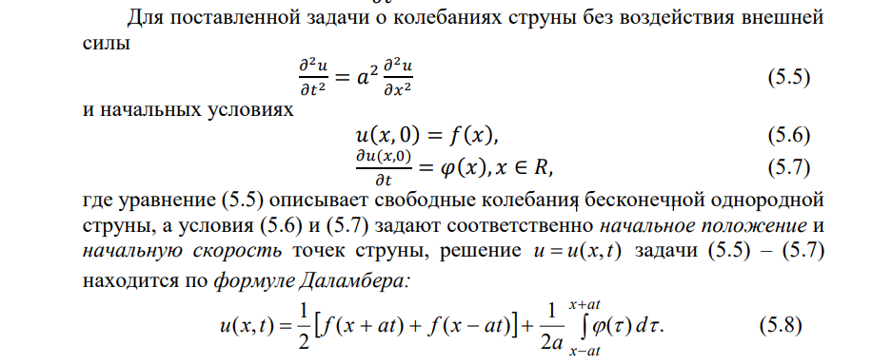

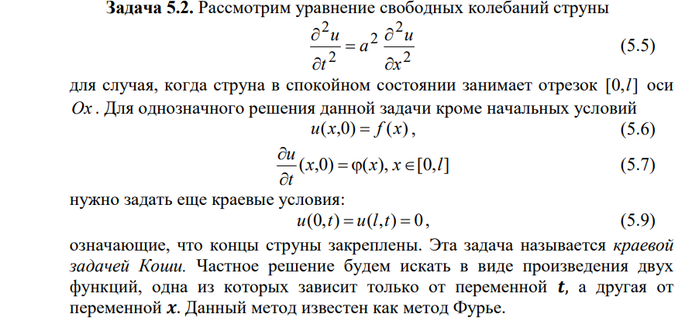



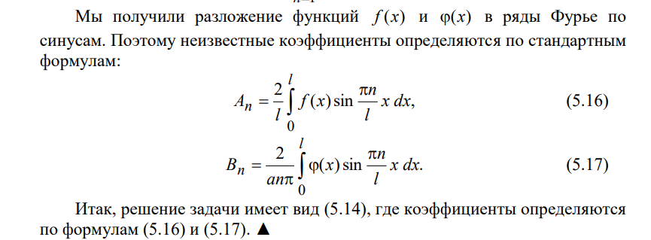

# 8. Функции Γ(x) и B(x, y) : определения и свойства.

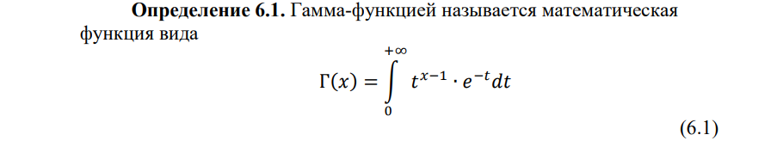

**Свойства:**

1. Область определения. Гамма-функция является несобственным интегралом 1 рода. Гамма-функция является сходящимся несобственным интегралом при любом 𝑥 > 0.
2. Непрерывность гамма-функции. Гамма-функция принадлежит классу непрерывных функций для любого 𝑥 > 0, то есть Г(𝑥) ∈ С((𝑥; +∞)).
3. Дифференцируемость гамма-функции. (есть док-во)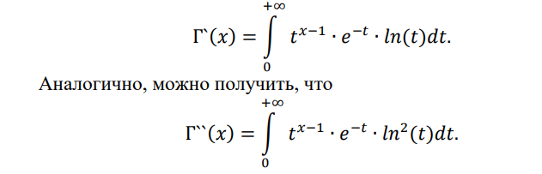
4. Формула понижения.(есть док-во)



1. Выражение гамма-функции через факториал.



1. Формула дополнения.

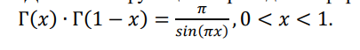

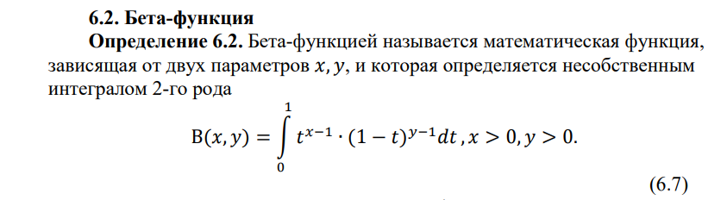

**Свойства:**

1. Подынтегральная функция имеет разрыв при 𝑥 < 1 на нижнем пределе интегрирования и при 𝑦 < 1 на верхнем пределе интегрирования. Интеграл (6.7) сходится при 𝑥 > 0, 𝑦 > 0 и расходится при 𝑥 ≤ 0, 𝑦 ≤ 0.
2. Бета-функция является симметрической функцией, то есть В(𝑥, 𝑦) = В(𝑦, 𝑥). (есть док-во)
3. Справедливо выражение:

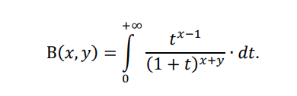

1. Между гамма-функцией и бета-функцией существует зависимость. (есть док-во)

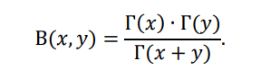

Формула дополнения Г(х)*Г(1-х)=пи/sin(пи*х)



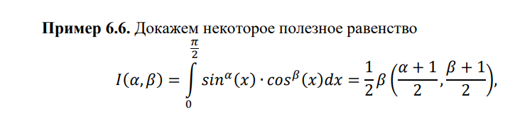

# 9. Уравнение Бесселя, функции Бесселя первого и второго рода. Свойства функций Бесселя

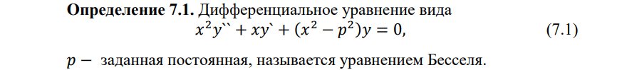

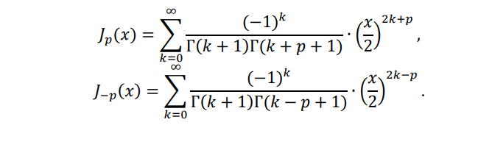

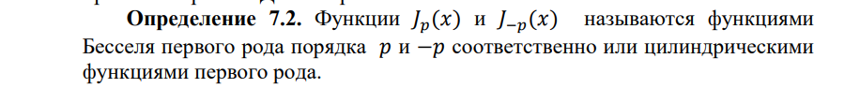

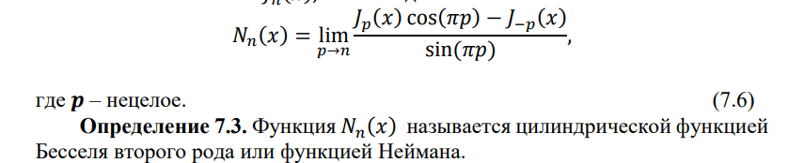

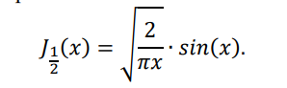 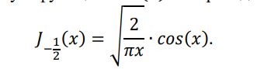

(есть док-во)

**Свойства:**

1. Справедливо равенство: (дииферениц функ.)(есть док-во)

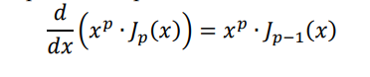

1. Справедливо равенство:

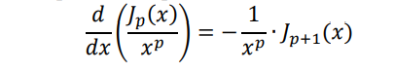

1. Справедливо равенство:(рекурентная форма ф-й бесселя)(есть док-во)

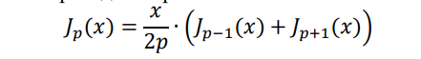

# 10. Решетчатые функции. Z −преобразование и его свойства. Решение разностных уравнений с помощью Z −преобразования

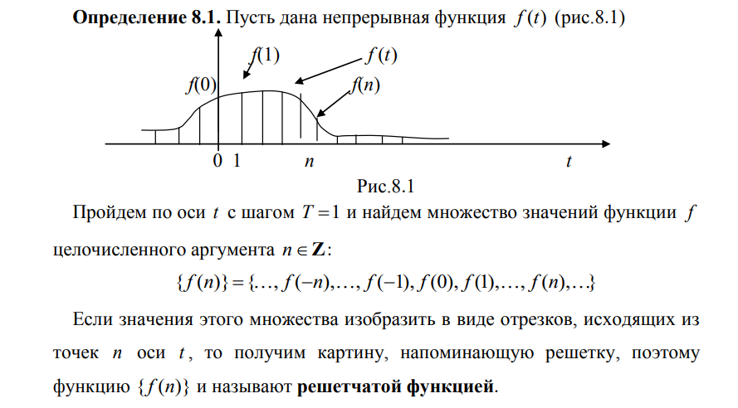

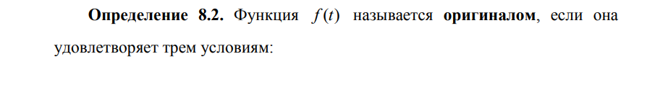

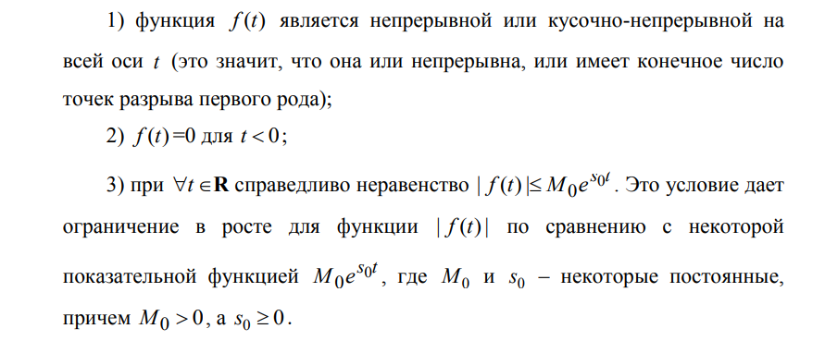

3п. ограниченная

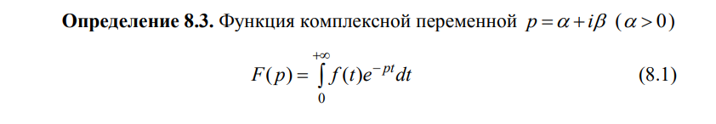

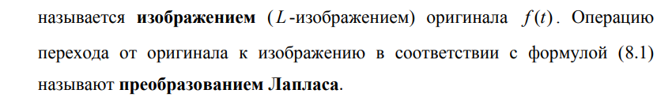

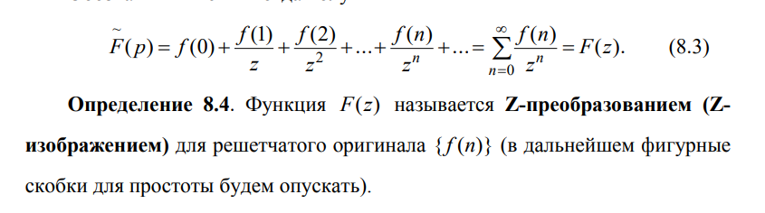

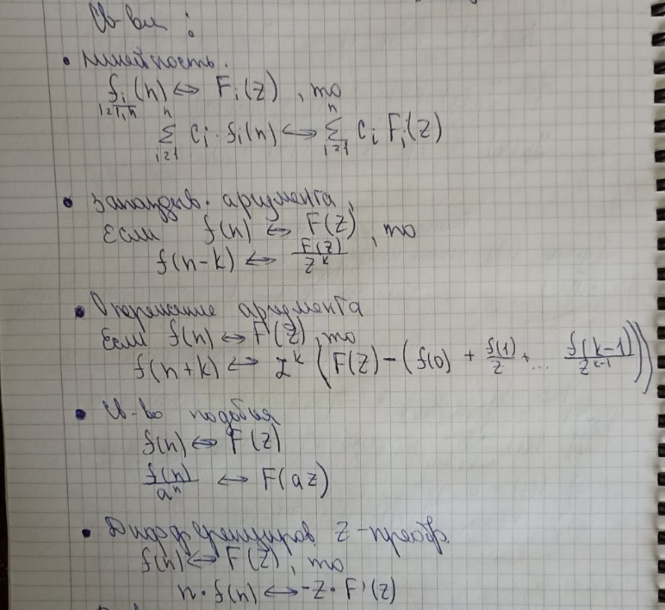

В 5 есть док-во

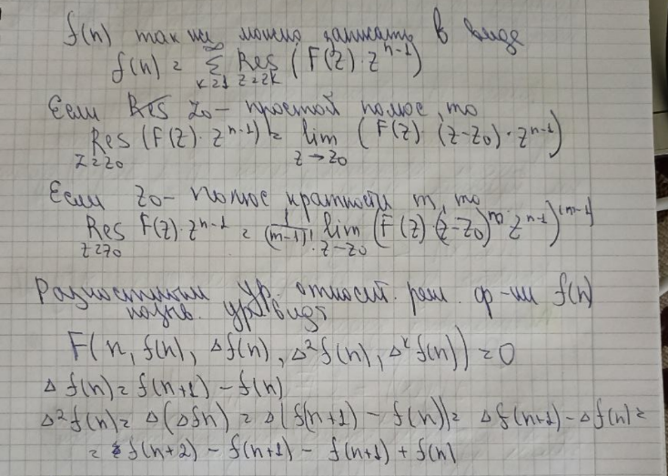

**Алгоритм решения линейного разностного уравнения k -го порядка**

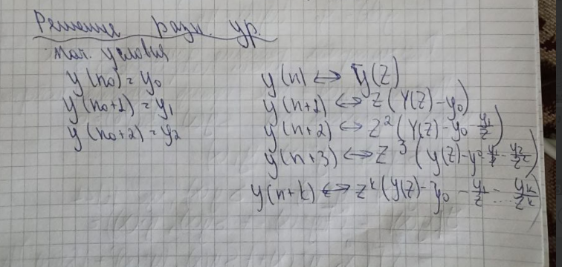

1. Применим Z -преобразование с учетом его свойств к обеим частям уравнения.

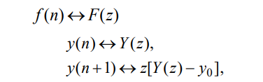

1. Подставим данные выражения в уравнение и используя свойство линейности, а также то, что из равенства решетчатых оригиналов следует равенство их Z -изображений, получим операторное уравнение.
2. Далее стандартным образом необходимо восстановить решетчатый оригинал y(n).

# 11. Определение функционала. Простейшая задача вариационного исчисления. Лемма Эйлера. Уравнение Эйлера и его частные случаи.

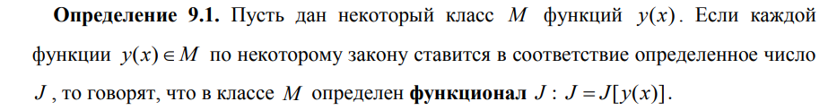

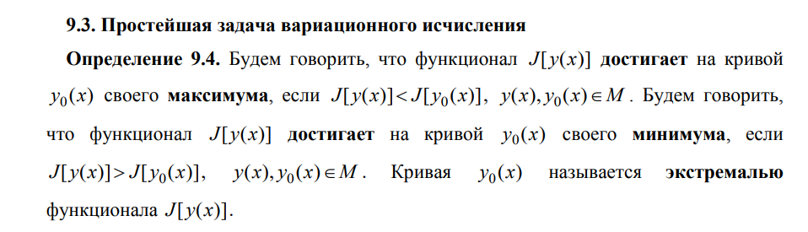

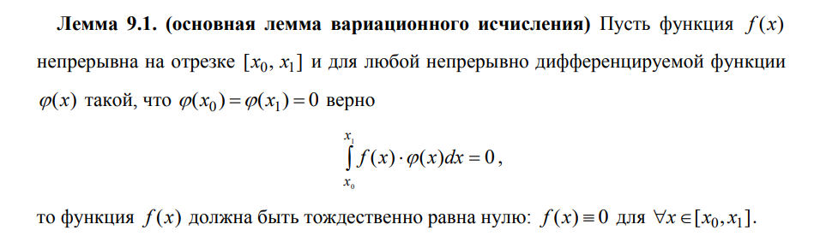

**Уравнение Эйлера:**

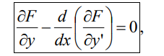

**Частные случаи уравнения Эйлера**

**I случай**. Функция F(x, y, y') не зависит от y', то есть имеет вид F(x, y) . Тогда уравнение Эйлера выглядит как

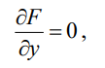 которое не является дифференциальным.

Для произвольных краевых условий непрерывного решения, вообще говоря, нет.

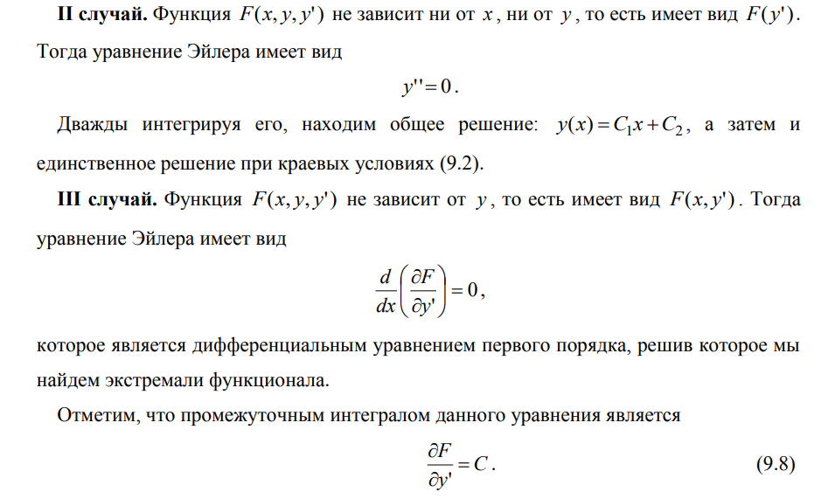

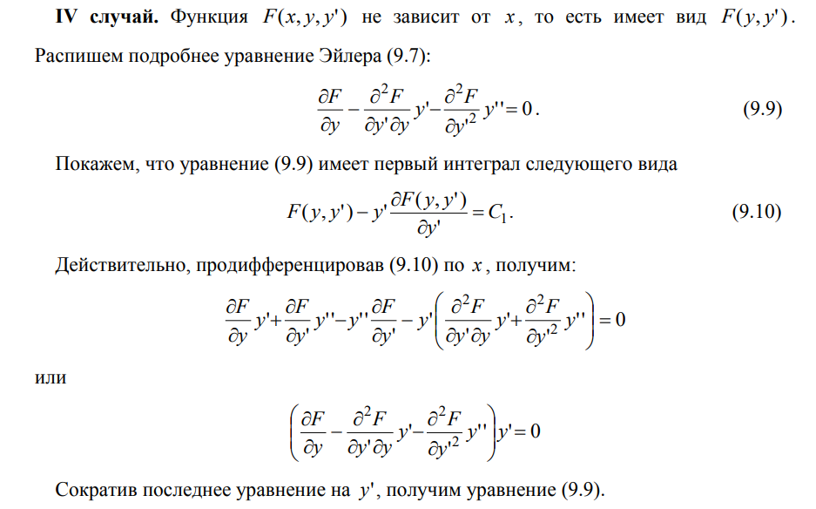

# 12. Оригинал и его преобразование Лапласа. Свойства преобразования Лапласа. Приложения операционного исчисления при решении дифференциальных уравнений.

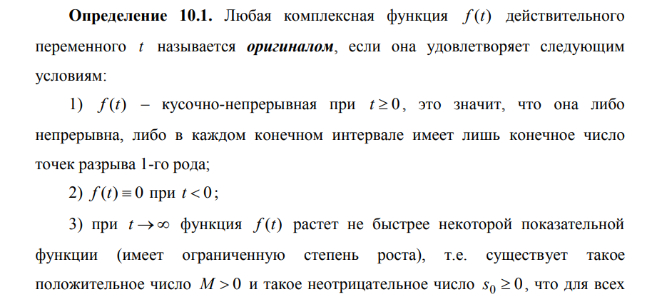

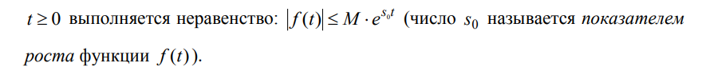

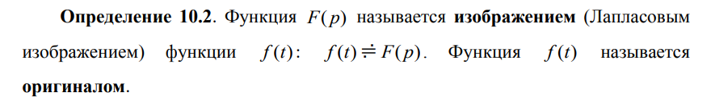

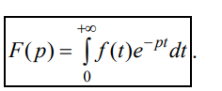

**Свойства изображений и оригиналов**

